Практическая работа 3
ПРЕДМЕТНАЯ МОДЕЛЬ И ДОПУСТИМЫЕ СОСТОЯНИЯ
Цель работы
Спроектировать неизменяемую предметную запись плана питания, определить её инварианты и безопасный переход между состояниями.
Описание программы
NutritionPlan реализован как record с полями id, name, targetDate и status. Канонический конструктор проверяет данные, а метод withStatus создаёт новый экземпляр вместо изменения существующего.
Общие сведения
Допустимые состояния перечислены в PlanStatus: DRAFT, ACTIVE, COMPLETED и NEEDS_REVIEW. Идентификатор неотрицателен, имя непустое и очищается от крайних пробелов, дата и статус обязательны.
Функциональное назначение и ограничения
Модель представляет план питания как надёжный объект предметной области. Инварианты не позволяют создать заведомо некорректную запись, а неизменяемость упрощает передачу данных между слоями.
Модель не сохраняет данные и не задаёт пользовательский интерфейс. Она не изменяет объект на месте; любая смена статуса создаёт копию с теми же идентификатором, названием и датой.
Логическая структура
При конструировании последовательно проверяются id, name, targetDate и status. После успешной валидации имя нормализуется. withStatus делегирует проверку каноническому конструктору и возвращает новый NutritionPlan.
Используемые технические средства
Java record и enum, Objects.requireNonNull, JUnit 5, Gradle 9.1. Автоматические тесты запускаются задачей test.
Входные и выходные данные
Входные данные. Идентификатор, название, целевая дата и одно из четырёх состояний; для перехода — новый PlanStatus.
Выходные данные. Корректный неизменяемый объект либо понятное исключение. При смене состояния — новый объект, исходный остаётся без изменений.
Контрольные сценарии
Инвариант | Корректно | Отказ
Идентификатор | id >= 0 | IllegalArgumentException
Название | Непустая строка | IllegalArgumentException
Дата и статус | Не null | NullPointerException
Смена статуса | Новая копия | Исходник не меняется

Ход работы
Проект собран и проверен по командам из README и протокола проверки. Ниже приведены фактические фрагменты реализации и результаты запусков; учебные изображения преподавателя не использовались.
1. Record концентрирует данные и контракт создания в одном типе. Перечисление состояний исключает произвольные строковые значения.
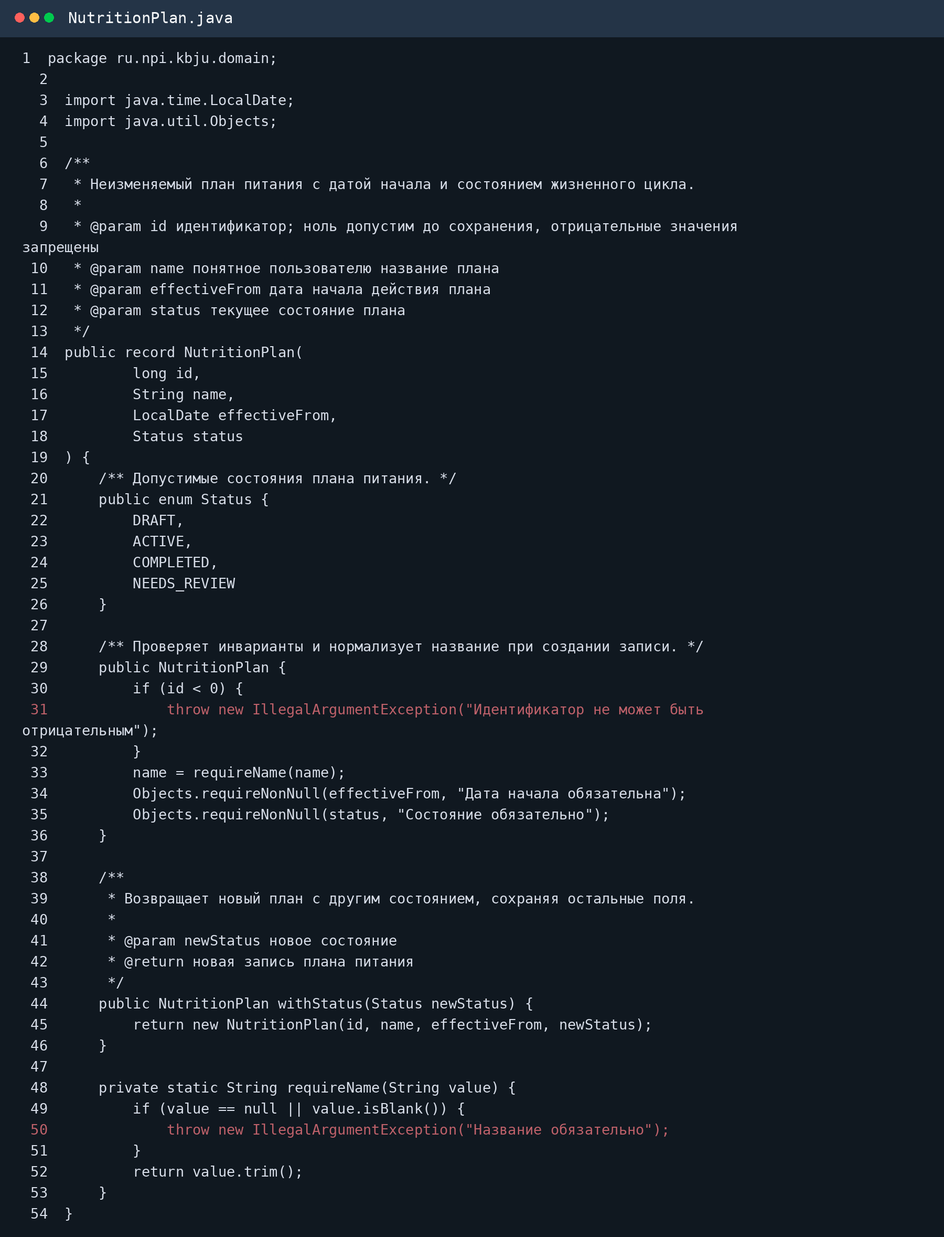
Рисунок 1 – Предметная модель и инварианты
2. Демонстрация переводит план из DRAFT в ACTIVE методом withStatus. Идентификатор и остальные свойства сохраняются, но ссылки на объекты различаются.
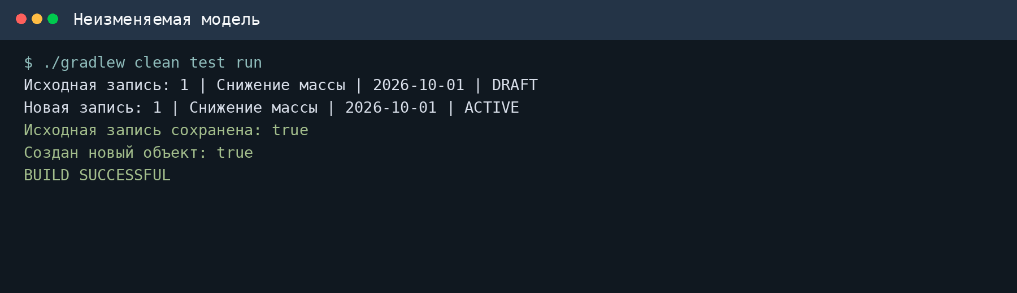
Рисунок 2 – Создание изменённой копии
3. Восемь JUnit-тестов проверяют допустимую запись, нормализацию имени, каждый запрет и неизменяемость при переходе состояния.
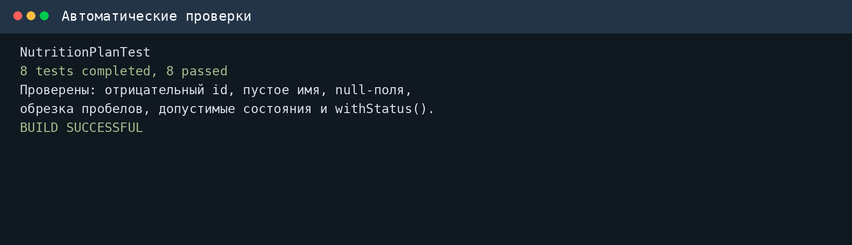
Рисунок 3 – Результат тестирования модели
Вывод
Создана компактная неизменяемая модель NutritionPlan. Её инварианты защищают предметные данные, перечисление фиксирует допустимые состояния, а withStatus обеспечивает предсказуемое копирование.
Выполнил: студент группы  090302-ИСТа-023 | Карионов В.В.
Проверил: преподаватель | Елкин Н.С.

